Løpskaruseller

Sesongserie av løp, flere arrangørlag og bruk av vekslende PC utstyr

Videreføring av klasser fra løp til løp
Hensikten med denne instruksen er å vise hvordan klassebetegnelser kan videreføres identisk fra løp til løp. Dette vil sikre at ranking statistikk fungerer for hele perioden. Det vises også hvordan etablere og utveksle oppdatert felles løperdatabase med navn, brikkenr, klubb og klasse.
Ved begynnelsen av sesongen kan det settes opp et tenkt løp som heter for eks ”Obikmal2010” Her defineres klassene og løypene. Klassene koples til ønsket løype ved å høyreklikke. Trykk ”Ok” for å lagre. Malen lastes nå opp til Brikkesys nettsted på samme måte som vanlig resultatopplasting. Trykk ”Resultater” og ”Last opp resultater til Brikkesys”
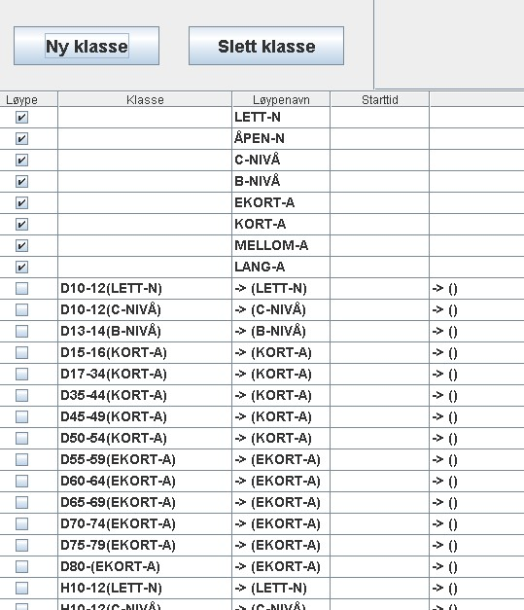

Sette opp nytt løp
For å sette opp et løp i serien, trykk ”Løp” → ”Nytt løp” og ”Importer klasser fra gammelt løp. Velg den ønskede mal og trykk ”OK” (Ikke merk av ”Ta med påmeldingslisten….)
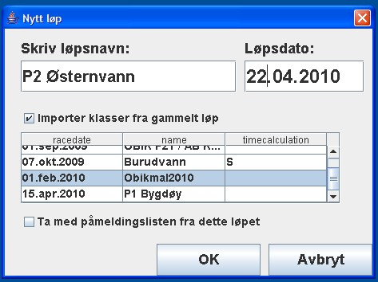
I hovedbildet, gå inn på ”Løp” → ”Klasser og løyper” og sjekk at alle klassene er importert riktig fra malen. Dersom dette løpet ønsker å sette opp flere klasser, kan disse legges til nå i bunnen. Velg gjerne klassenavn som PC operatør lett skiller fra klassene i malen. Høyreklikk og foreta kopling til løype. Om ønskelig kan flere løyper også defineres.
Dersom noen klasser ikke er aktuelle for dette løp, kan de taes bort, eller de kan gjerne bli stående og vil ikke vises i resultatene dersom ingen løpere registreres i disse klassene.
Når postkoder skal legges inn i løypene, kan i visse tilfeller samme koder kopieres inn i forskjellige løyper. Dette kan være aktuelt for løp hvor løyper er slått sammen.
Navn på klasser bør ikke endres gjennom sesongen da dette virker inn på rankinglister og løperdatabase.

Overføring av mal for klasser og løyper til annen PC. Nedlasting av løp fra brikkesys.no
Gå inn på ”Løp” → ”Last ned kopi av løp”. Du blir bedt om å taste in ”Id” på løpet. For å finne Id, logg inn på Brikkesys.no. Gå inn på ”løpsadministrasjon”. Bak hvert løp finns en lang ID streng. Kopier denne inn i dialogboksen og last ned ønsket mal for klasser (eller ønsket løp). For å laste ned mal eller løp fra annen arrangør kan man henvende seg til denne for å få tilgang til ID streng.

Videreføring av løperdatabase

Metode basert på rankingliste.
Utgangspunktet er at ett eller flere løp, vanligvis i begynnelsen av sesongen, er arrangert ved bruk av PC-nr-1. Deretter skal neste løp arrangeres ved bruk av PC-nr-2. Rankingliste er satt opp basert på løp(ene) fra PC-nr-1. Ha i bakhodet at når løper registreres til løp i Brikkesys søker programmet i databasen i nyeste løp først.
- Bruk PC-nr-2. Gå inn på resultatsiden på internet brikkesys.no. Naviger til rankinglisten. Høyreklikk øverst til høyre på “Startliste eksport iofxml 3.0” og lagre ”.xml” filen på et passende sted på PCen.
- Brikkesys forutsettes installert på PC-nr-2. Lag et nytt “dummy løp” som kan hete for eks “Løperbase-mai-2012”. Sett dato på “dummy løpet” for eks. en dag tidligere enn førstkommende løp på PC-nr-2. Bruk funksjonen “Importer startliste fra eventor .xml fil” og bruk den filen som ble lagret.
- Test ved å lage nytt løp dvs neste løp i karusellen. Test registrering av løper og sjekk at systemet finner løpere fra den nye løperbasen.

Metode basert på nedlasting av løp arrangert med PC-nr-1
Bruk PC-nr-2. Last ned løp som er arrangert tidligere i sesongen. Nedlastingen av løp inkluderer deltagerene med oppdaterte klasser, brikkenr etc. slik at disse nå inngår som database i PC-nr-2.
Forklaring: Når programmet kjører og søker i databasen søkes det først i nyeste løp. Programmet finner først nyeste løperdata selv om fjorårs løp også ligger inne. Merk at klassenavn må være skrevet identisk likt for at programmet skal komme med riktig forslag til klasse. Det går an å sette falsk dato på nedlastet løp for å endre på rekkefølge i søkefunksjonen. Bemerk at denne nedlastingen ikke inkludererløpertider.

